对于这个两层神经网络（输入层不算）的

正向传播详细计算步骤：

1. 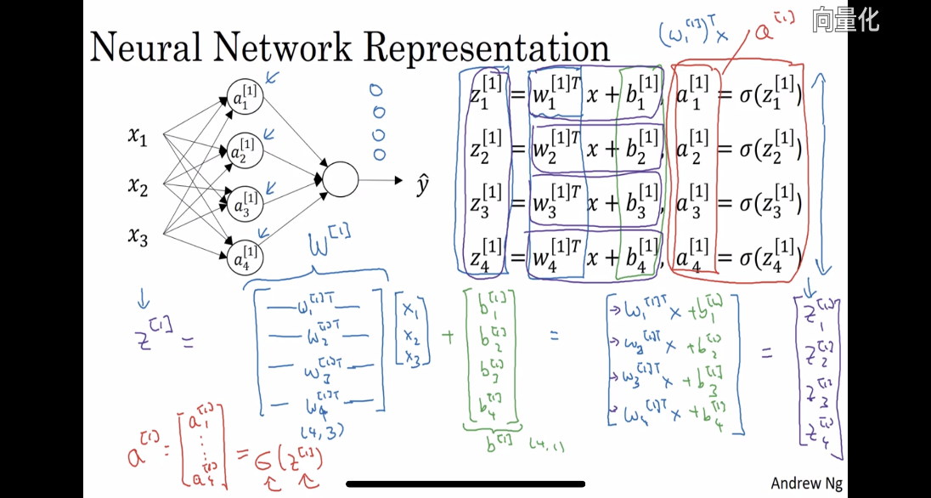input X=[x1,x2,x3].T

input Y=[y1,y2,y3].T

1. 初始化w，b

w=np.zeros(shape=(4,3))

b=np.zeros(shape=(4,1))

1. a[1]i=σ(z[1]i)=σ(w[1]TI x+ b[1]i)
2. a[2]i=σ(z[2]i)=σw[2]TI x+ b[2]i)

所有向量的shape如何变化